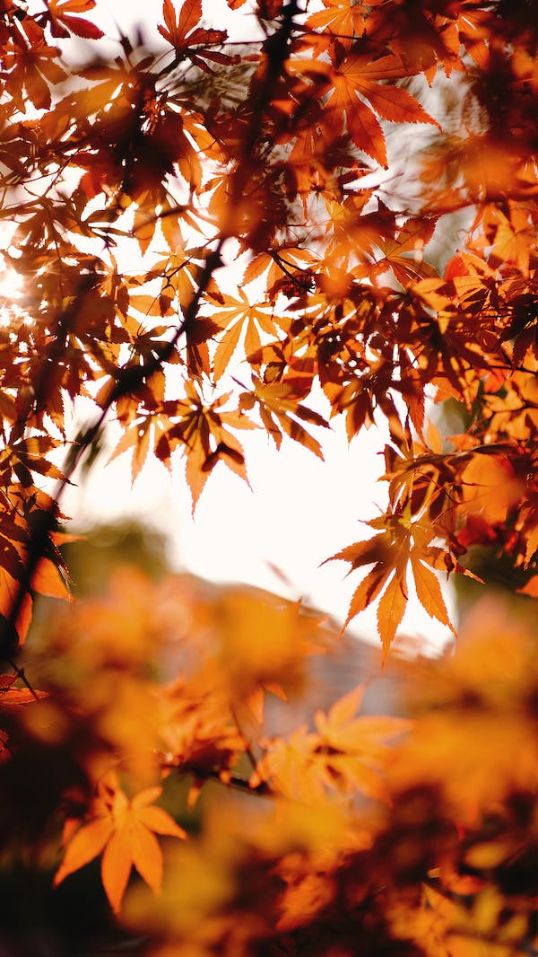
9. trinn
Arbeidsplan uke 42

Husk:
Minner om arbeidsuke i uke 45. Husk innlevering av kontrakt. Frist: 01.11.

Tilbud om leksehjelp på skolen hver tirsdag og torsdag kl.14.15 - 15.00

Fag: | Gjøre |  |  | Kunnskapsmål
Mat og helse: | Ingen lekser |  |  | Lage jevning med maisenna
Norsk: | Leksefri.  Arbeider med fiksjon på skolen. |  |  | Kunne forklare sjangertrekk til fiksjon.
Matte: | Plangeometri.  Geometriske mønster og beskrive mønster algebraisk.  Leksefri |  |  | Beskrive, forklare og presentere strukturer og utviklinger i geometriske mønster og i tallmønster
Engelsk: | Leksefri.  På skolen: Vi begynner på vurderingen “Beyond article”. |  |  | uttrykke seg med flyt og sammenheng med et variert ordforråd og idiomatiske uttrykk tilpasset formål, mottaker og situasjon
Naturfag: | Kapittel 2: Kjemiske modeller. Les side 57 - 59 og svar på spørsmålene på side 59 i Classroom. |  |  | Bruke atommodeller og periodesystemet til å gjøre rede for egenskaper til grunnstoffer og kjemiske forbindelser
Krle: | Leksefri.  På skolen starter vi med buddhismen. |  |  | Kjenne til sentrale begreper innen buddhismen.
Samfunn: | Starter på tema: Å klare seg selv.  Lekse til tema på classroom.
Gym: | Aktiviteter med fokus på samarbeid, innsats og holdninger. |  |  | anerkjenne ulikhet mellom seg selv og andre i bevegelsesaktiviteter og inkludere alle, uavhengig av forutsetninger
Tysk: | Ingen lekser. Fokussetninger neste uke. |  |  | Kunne navn på årstider og måneder
Spansk: | Se denne videoen (skroll til toppen av siden) og noter tre setninger som du forstår: https://videoele.com/A2-Ir-a-infinitivo.html  Det blir en diktat basert på denne videoen på torsdag. |  |  | Kunne fortelle om hva jeg og andre skal gjøre.
Kunst og håndverk

